模型训练题
——运动图像问题3

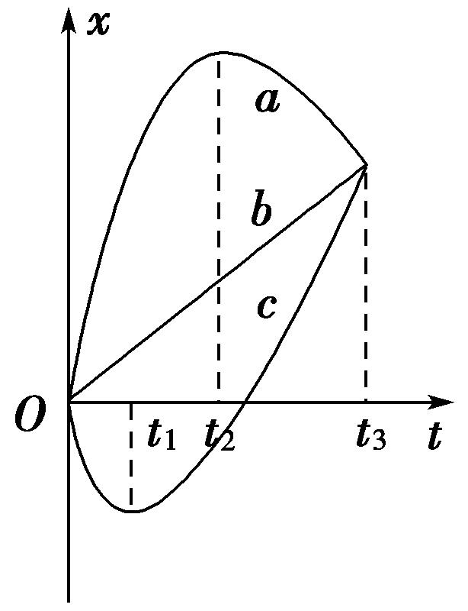
1、(多选)a、b、c三个质点在一条直线上运动，它们的位移—时间图像如图所示，下列说法正确的是( )
A．在0～t₃时间内，三个质点位移相同
B．在0～t₃时间内，质点c的路程比质点b的路程大
C．质点a在t₂时刻改变运动方向，质点c在t₁时刻改变运动方向
D．在t₂～t₃这段时间内，三个质点运动方向相同
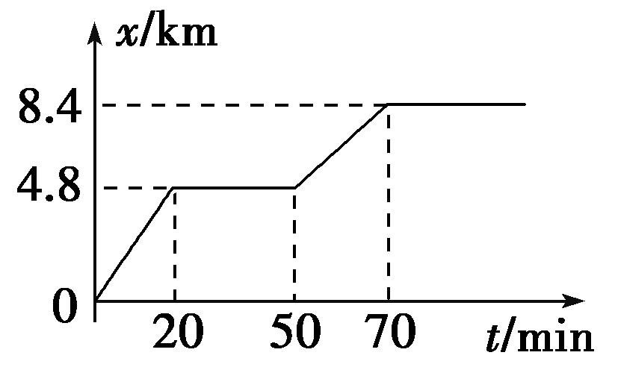
2、(多选)甲、乙两位同学在放学时，从学校所在地骑自行车沿平直的公路回家，先到乙同学家，休息一会，甲同学继续骑车前行，在70 min时到家，甲同学的x­t图像如图所示，下列说法正确的是 ( )
A．在前20 min内甲同学做匀加速运动
B．甲同学在乙同学家停留了50 min
C．甲、乙两同学家相距3.6 km
D．甲从离开学校至到家的这段时间内，平均速度为2 m/s
3、如图是某质点运动的x ­t图像，对应的v ­t图像应是( )
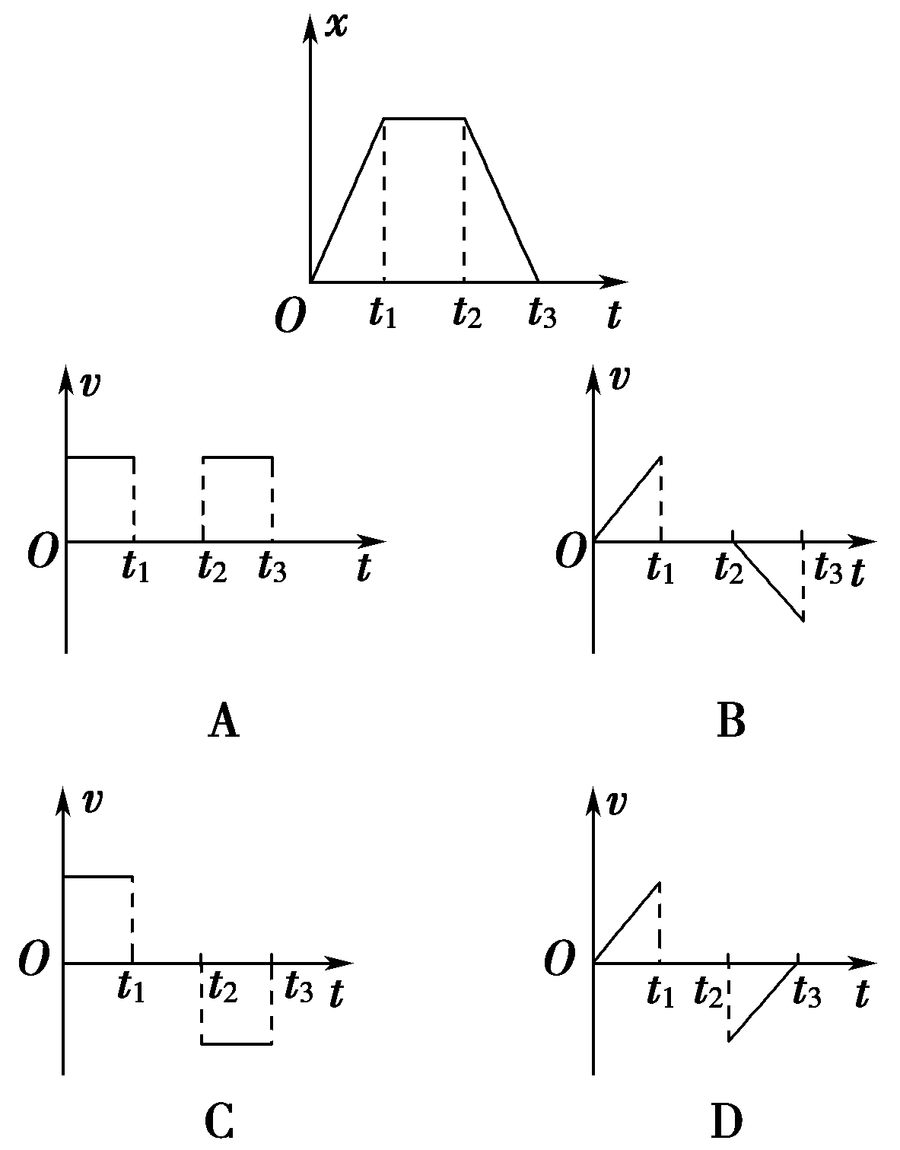
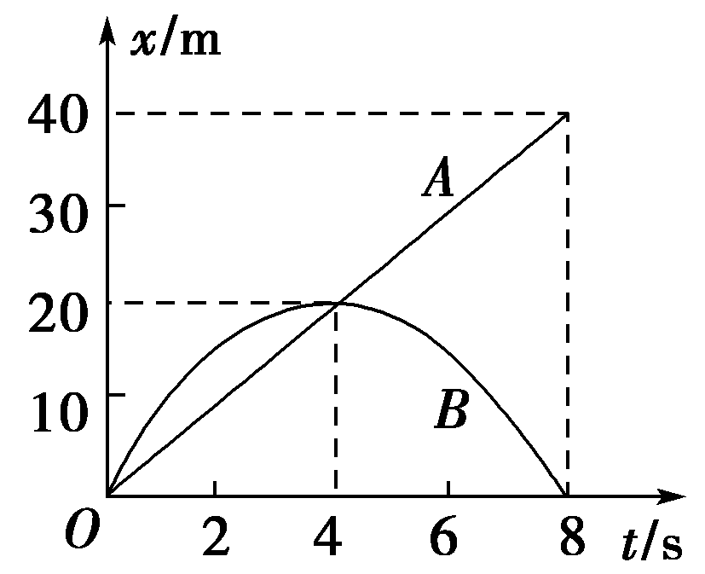
4、A、B两质点从同一地点运动的x­t图像如图所示，下列说法正确的是( )
A．A、B两质点在4 s末速度相等
B．前4 s内A、B之间距离先增大后减小，4 s末两质点相遇
C．前4 s内A质点的位移小于B质点的位移，后4 s内A质点的位移大于B质点的位移
D．A质点一直做匀速运动，B质点先加速后减速，8 s末回到出发点
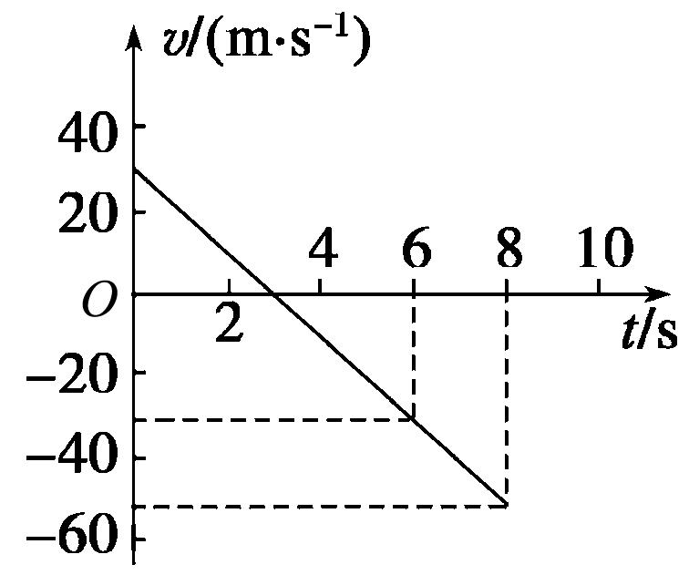
5、如图所示是某物体运动的v-t图象，下列说法正确的是( )
A．该物体的加速度一直不变
B．3 s末物体加速度开始改变
C．0～8 s物体一直做匀减速运动
D．t＝0时和t＝6 s时物体的速率相等
6、如图所示的四个图象中，表示物体做匀加速直线运动的图象是( )
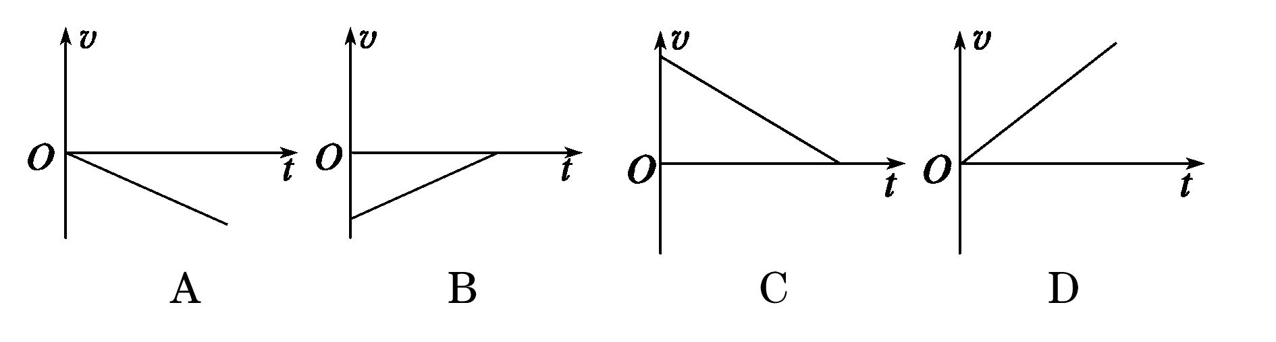
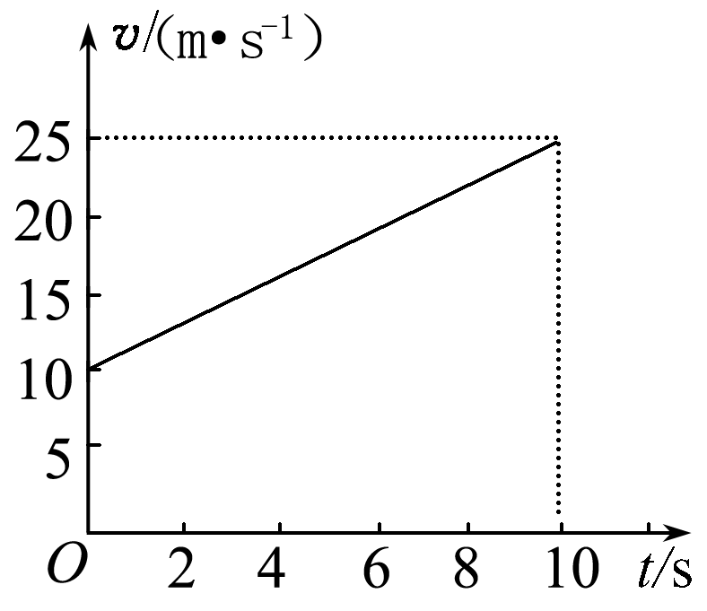
7、如图所示，是某物体做直线运动的v-t图象，由图象可知，下列说法中正确的是( )
A．物体在0～10 s内做匀速直线运动
B．物体在0～10 s内做匀减速直线运动
C．物体运动的初速度为10 m/s
D．物体在0～10 s内的加速度为2.5 m/s²
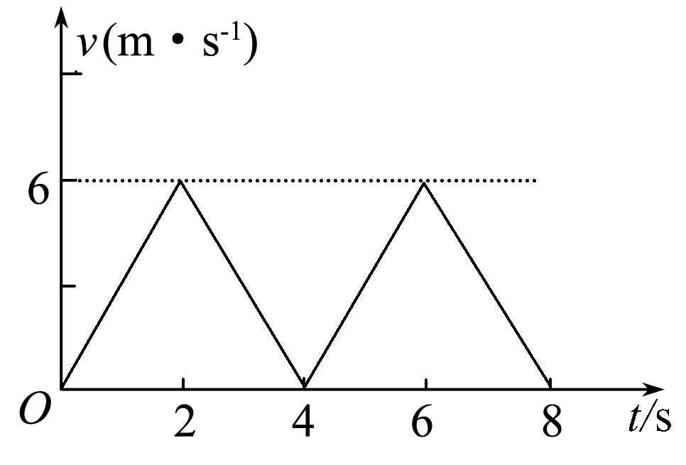
8、物体运动的速度图象如图所示，以下说法正确的是( )
A．物体在0～2 s做匀加速直线运动
B．物体在2～4 s做匀减速直线运动
C．物体在0～8 s内一直做匀变速直线运动
D．物体在0～8 s内一直朝一个方向运动
9、物体由静止开始在水平面上行驶，0～6 s内的加速度随时间变化的图线如图所示．
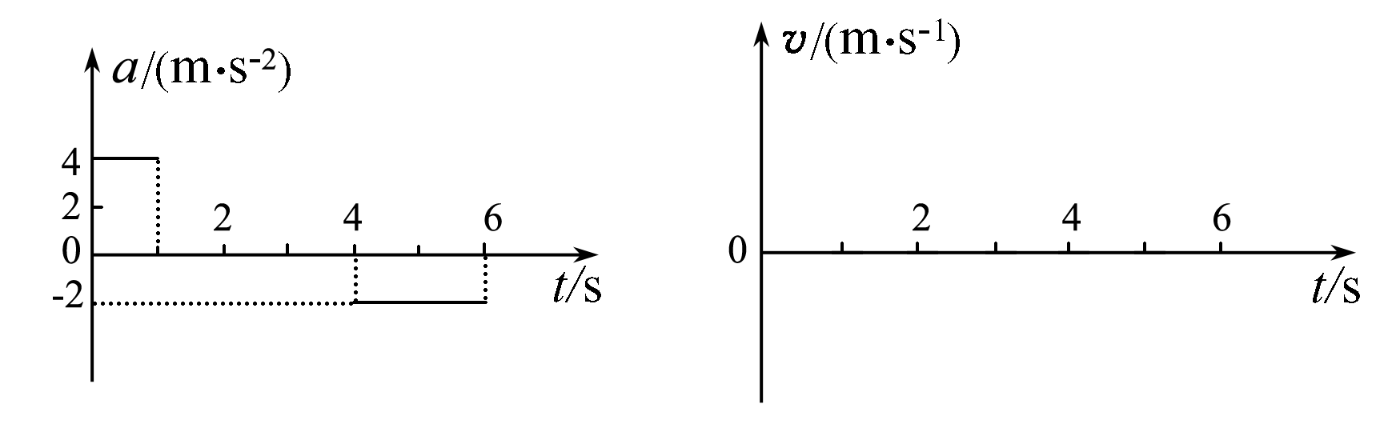
(1)画出物体在0～6 s内的vt图线；
(2)求在这6 s内物体的位移．

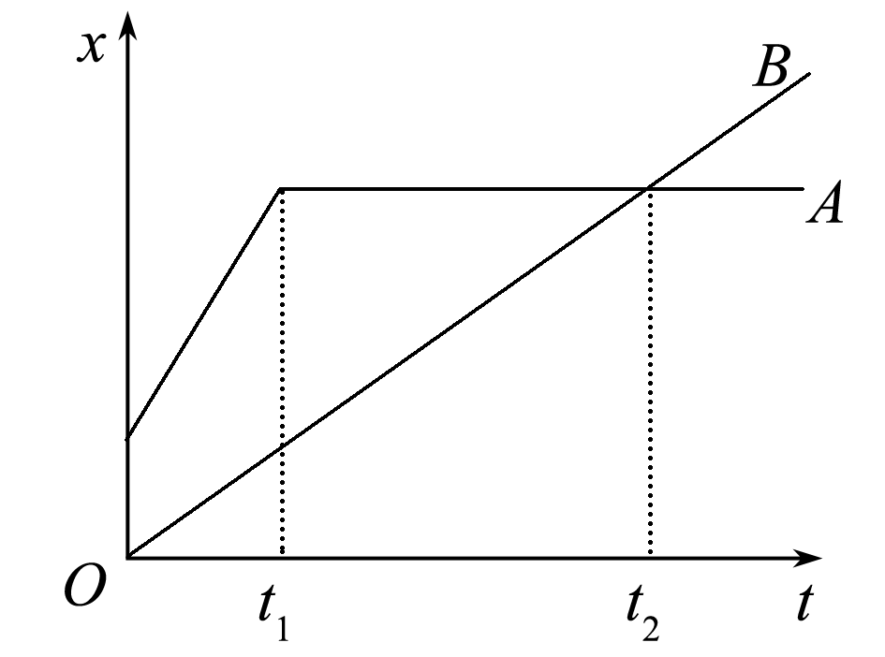
10、如图所示，是在同一条直线上运动的A、B两质点的位移—时间图象，由图可知( )
A．t＝0时，A在B后面
B．B物体在t₂秒末追上A并在此后跑在A的前面
C．在0～t₁时间内B的运动速度比A大
D．A物体在0～t₁做加速运动，之后做匀速运动
11、甲、乙两位同学进行百米赛跑，假如把他们的运动近似当做匀速直线运动来处理，他们同时从起跑线起跑，经过一段时间后他们的位置如图所示，分别作出在这段时间内两人运动的位移x、速度v与时间t的关系图象，正确的是( )
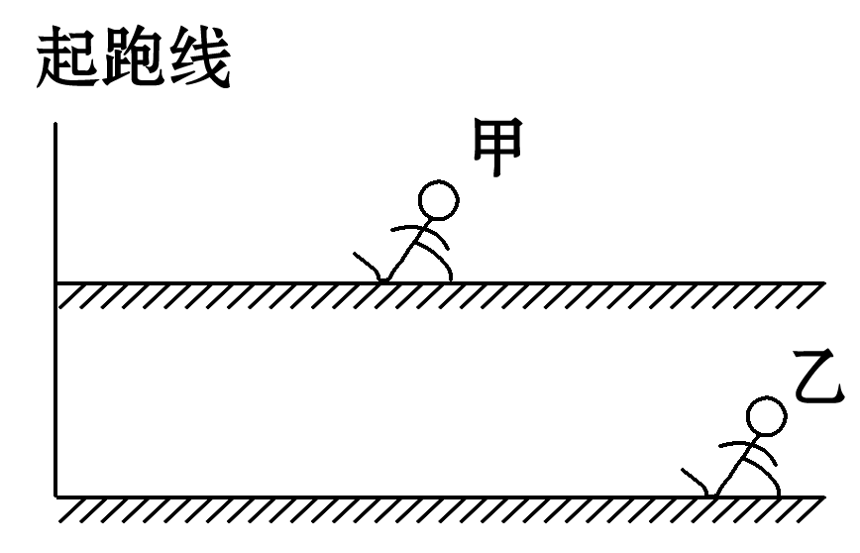
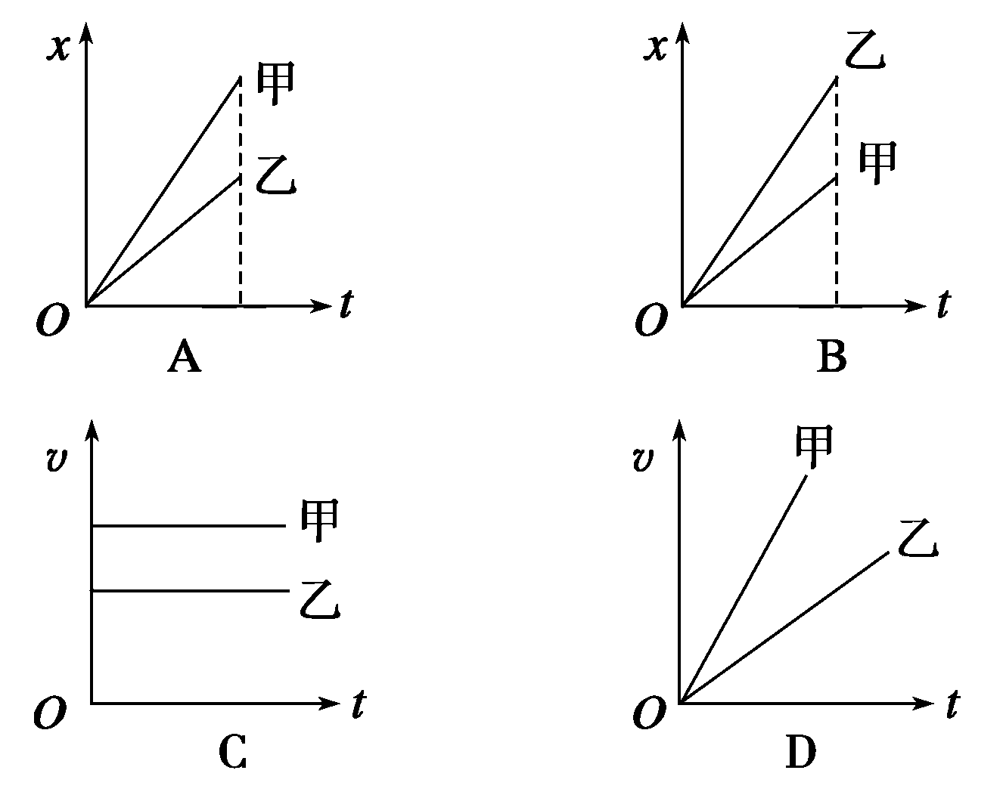
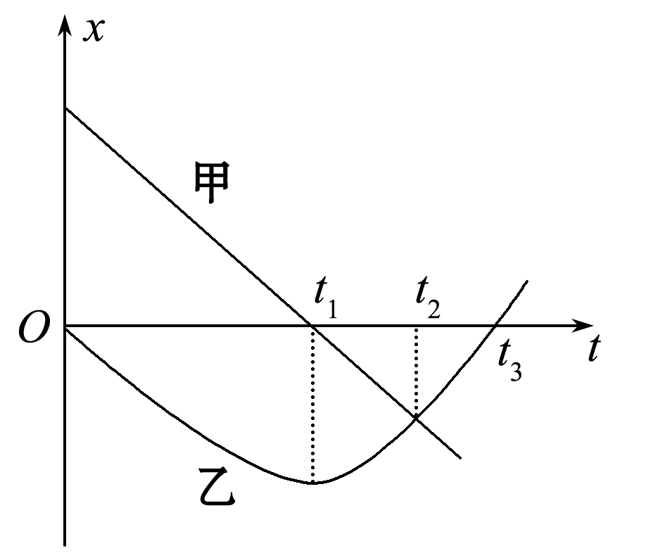
12、某同学以校门口为原点，向东方向为正方向建立坐标，记录了甲、乙两位同学的位移—时间(x-t)图线，如图8所示，下列说法中正确的是( )
A．在t₁时刻，甲的瞬时速度为零，乙的速度不为零
B．在t₂时刻，甲、乙速度可能相同
C．在t₂时刻，甲、乙两同学相遇
D．在t₃时刻，乙的速度为零，加速度不为零

模型训练题——运动图像问题3
参考答案
1、【解析】 从x­t图像可知，0～t₃时间内，三个质点位移大小与方向均相同，选项A正确；0～t₃时间内，质点c的路程比质点b的路程大，选项B正确；质点a在t₂时刻改变运动方向，质点c在t₁时刻改变运动方向，选项C正确；在t₂～t₃时间内，质点b、c运动方向相同向正方向运动，质点a向负方向运动，故选项D错误．
【答案】 ABC
2、【解析】 前20 min，甲同学做匀速直线运动，A错；20～50 min甲同学一直在乙同学家，共停留30 min，B错；甲、乙两同学家的距离为8.4 km－4.8 km＝3.6 km，C对；甲同学从学校到家的位移x＝8.4 km，所用时间t＝70 min＝4 200 s，平均速度v＝$\frac{x}{t}$＝$\frac{8.4×103}{4 200}$ m/s＝2 m/s，D对．
【答案】 CD
3、【解析】 分析如下：
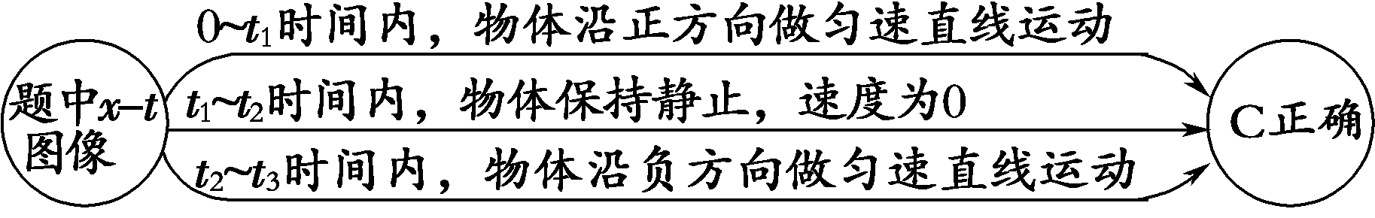
【答案】 C
4、【解析】 x­t图像中，图线的斜率表示速度，4 s末二者的斜率不同，所以速度不同，故A错误；前4 s内A、B之间距离先增大后减小，4 s末两质点位置坐标相同，表示相遇，故B正确；前4 s内A质点的位移等于B质点的位移，后4 s内A质点的位移与B质点的位移大小相等，方向相反，故C错误；由图像斜率可知，A质点一直做匀速运动，B质点先减速后加速，8 s末回到出发点，故D错误．
【答案】 B
5、解析 图线斜率不变，加速度就不变，A项正确，B项错误．物体先做匀减速运动，再做匀加速运动，C项错误；t＝0时和t＝6 s时物体的速率都为30 m/s，D项正确．
答案 AD
6、解析 做匀加速直线运动的物体速度随时间均匀增大，其图线远离时间轴，故选A、D.
答案 AD
7、解析 由图知，物体的速度均匀增大，图象的斜率一定，说明该物体做匀加速直线运动，故A、B错误；物体运动的初速度即t＝0时刻的速度，由图知初速度为10 m/s，故C正确；物体在0～10 s内的加速度为a＝$\frac{Δv}{Δt}$＝$\frac{25－10}{10}$ m/s²＝1.5 m/s²；故D错误．故选C.
答案 C
8、解析 0～2 s速度和加速度方向均为正方向，图线远离时间轴，做匀加速直线运动，A正确；2～4 s加速度变为负方向，图线靠近时间轴，做匀减速直线运动，B正确；全程加速度方向发生了变化，所以不能称为匀变速直线运动，C错误；物体速度的方向一直为正方向，表明物体一直朝正方向运动，D正确；故选A、B、D.
答案 ABD
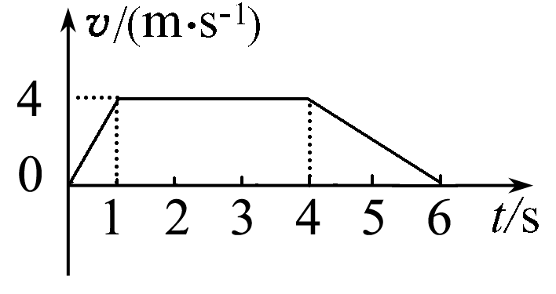
9、解析 (1)第1秒内为初速度为0的匀加速直线运动，末速度v₁＝at＝4 m/s，速度—时间图象是倾斜的直线，2～4 s加速度为0，速度不变为匀速直线运动，4～6 s初速度即第1秒的末速度v₁＝4 m/s，加速度a′＝－2 m/s²，末速度v₆＝v₁＋a′t＝0，第1秒和最后2秒的速度—时间是倾斜的直线，图象如图．
(2)速度—时间图象所围成的面积代表位移，即x＝$\frac{(3＋6)×4}{2}$ m＝18 m.
答案 (1)见解析图 (2)18 m
10、解析 由图象可知，t＝0时，B在A后面，故A不对；B物体在t₂秒末追上A并在此后跑在A的前面，B正确；在0～t₁时间内B的斜率小于A，故B的运动速度比A小，C不对；A物体在0－ t₁做匀速运动，故D不对．
答案 B
11、解析 由题图可知，在相同时间内乙的位移大于甲，说明乙的速度大于甲，B正确．
答案 B
12、解析 因为xt图线的斜率等于物体的速度，所以在t₁时刻，甲的瞬时速度不为零，乙的速度为零，A错误；在t₂时刻，甲、乙速度方向不相同，所以速度不可能相同，B错误；在t₂时刻，甲、乙两同学位置相同，所以两同学相遇，C正确；在t₃时刻，乙的位移为零，速度不为零，加速度无法判断，D错误．
答案 C

